Энтомофаги в посевах гороха и их роль в регуляции численности тли
в зоне неустойчивого увлажнения Ставропольского края
В.И. Демкин, А.В. Демкин, А.А. Мохрин
Кафедра энтомологии Ставропольского ГАУ
Горох в Ставропольском крае – основная зернобобовая культура. При соблюдении агротехники возделывания и своевременно проведенных защитных мероприятиях урожай зерна составляет 30-35 ц/га. Специализированные вредители могут снижать урожай на 20-40% и более.
Одним из основных вредителей гороха в зоне неустойчивого увлажнения Ставропольского края является гороховая тля Acyrthosiphon pisum Harris.
Научные исследования и производственный опыт свидетельствуют, что снижение вредоносности гороховой тли до хозяйственно неощутимого уровня во многом зависит от эффективности природных энтомофагов тли - паразитов и хищников. Учет их численности и эффективности – необходимое звено в системе мероприятий по борьбе с тлей.
Наши исследования проведены в стационарном многофакторном опыте в восьмипольном зернопропашном севообороте на опытной станции Ставропольского ГАУ. Учитывали эффективность хищников тли – тлевых коровок, журчалок и златоглазок (таблица 1).
Кокцинеллиды, или тлевые коровки, были представлены пятью видами. Наибольшее значение имели семиточечная и 14-точечная пропилея. На их долю в засушливые 2005-2007 гг. приходилось 76.5 – 88.3%. При этом доминировала в посевах гороха пропилея, особенно в 2007 г. На долю 7-точечной коровки приходилось от 34.5 до 39.8% от общего количества кокцинеллид.
Из семейства сирфид в агробиоценозе посева гороха обнаружено 5 видов мух-журчалок. Более многочисленными были сирф полулунный (Syrphus corollae F.) и сирф окаймленный (S. balteatus Deg.), составлявшие 92.0% от общего количества. Сирф полулунный составлял от 43.4 до 52.7%.
Из семейства златоглазок в агроценозе гороха обнаружено 3 вида. По численности доминировала златоглазка обыкновенная Chrysopa carnea Steph. Численность этого вида составляла в разные годы от 58.8 до 60.4%. Более многочисленным этот вид был в 2007 г. Семиточечная и зеленая златоглазки составляли от 39.6 до 41.2%.
Таблица 1. – Энтомофаги в посевах гороха, 2005-2007 гг.
(Опытная станция – стационарный опыт)
Виды | 2005 г. |  | 2006 г. |  | 2007 г.
Виды | шт. | % | шт. | % | шт. | %
Семейство (Coccinellidae) – тлевые коровки
1. 14-точечная коровка (Propylaea quatuordecempunctata L.) | 32,0 | 44,4 | 42,0 | 42,0 | 50,0 | 48,5
2. 7-точечная коровка (Coccinella septempunctata L.) | 28,0 | 38,9 | 30,0 | 34,5 | 41,0 | 39,8
3. Другие виды | 12,0 | 16,7 | 15,0 | 23,5 | 12,0 | 11,7
Семейство (Syrphidae) – мухи журчалки
1. Сирф полулунный (Syrphus corollae F.) | 45,0 | 48,4 | 48,0 | 52,7 | 42,0 | 52,5
2. Сирф окаймленный (Syrphus balteatus Deg.) | 39,0 | 41,9 | 37,0 | 40,6 | 32,0 | 40,0
3. Другие виды | 9,0 | 9,7 | 6,0 | 6,7 | 6,0 | 72,5
Семейство (Chrysopidae) – златоглазки
1. Златоглазка обыкновенная (Chrysopa carnea Steph.) | 30,0 | 58,8 | 28,0 | 59,6 | 32,0 | 60,4
2. Златоглазка семиточечная (Chrysopa septempunctata L.) | 12,0 | 23,5 | 11,0 | 23,4 | 10,0 | 18,9
3. Златоглазка зеленая (Chrysopa phyllochroma) | 9,0 | 17,7 | 8,0 | 17,0 | 11,0 | 20,7

В посевах гороха в течение всего периода вегетации наиболее многочисленными из энтомофагов были тлевые коровки. Максимальная численность кокцинеллид отмечалась в фазу бутонизации гороха, достигая 12.5 – 14.0 экз./ м². На динамику численности сирфид существенное влияние оказывали погодные условия и динамика численности хозяина – гороховой тли. Регулирующая роль хризоп проявлялась, когда горох находился в стадии бутонизации - налива зерна.
В годы исследований соотношение комплекс энтомофагов : фитофаг существенно менялось. В 2005 г. оно составляло 1:11, в 2006 – 1:25-30, а в 2007 г. – 1:16. При этом, если в 2006 г. численность тли контролировалась энтомофагами, то в 2005 и 2007 гг. энтомофаги не могли существенно снижать численность тли.
При подсчетах соотношения численности вредителя и групп видов энтомофагов учитывалось не только количество имаго, но и личинок хищников.
Результаты проведенных исследований свидетельствуют о том, в связи с различным отношением энтомофагов к агроэкологическим условиям, критерий эффективности их комплекса надо рассматривать в плане суммарного эффекта всех взаимодействующих видов, влияющих на численность гороховой тли: кокцинеллид, сирфид и хризоп.
В условиях стационарного опыта численность энтомофагов несущественно зависела от способов обработки почвы под горох и условий минерального питания (таблица 2).
Таблица 2. – Численность энтомофагов в посевах гороха в зависимости от способов обработки почвы и удобрений, 2006-2007 гг. (фаза бутонизации)
Способ обработки почвы | Удобрение | Энтомофаги, экз./м²
Способ обработки почвы | Удобрение | кокцинеллиды | сирфиды | златоглазки
Отвальная  (20-22 см) | -  N₁₀ Р₅₀ | 12,5  13,6 | 5,0  5,5 | 0,4  0,4
Безотвальная  (20-22 см) | -  N₅₀ Р₁₀ + 4,7 т соломы | 12,6  13,8 | 5,0  5,8 | 0,45  0,5
Поверхностная (10-12 см) | -  N₃₂ Р₆₂ К₂₂ | 13,0  14,0 | 5,2  5,5 | 0,4  0,4

Таким образом, для повышения экологической безопасности и экономической эффективности возделывания гороха в условиях зоны неустойчивого увлажнения рекомендуется учитывать регулирующую роль комплекса природных энтомофагов гороховой тли. Обработки инсектицидами следует отменять при соотношении численности комплекса энтомофагов (кокцинеллиды, сирфиды, хризопы) и тли в фазу роста стебля-цветения как 1: 25-30.

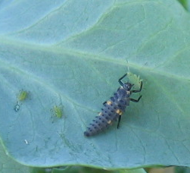
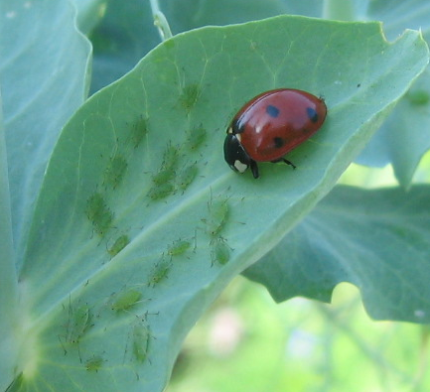

Рис. 1. Семиточечная коровка (Coccinella septempunctata L.) в колонии тли (Опытная станция СтГАУ, 2007 г.) | Рис. 2. Личинка семиточечной коровки в колонии гороховой тли  (Опытная станция СтГАУ, 2007 г.)

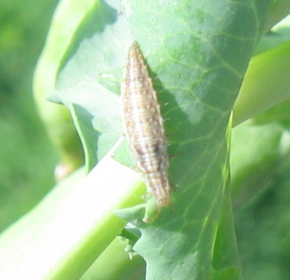
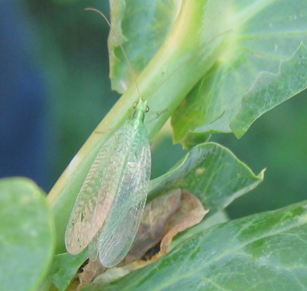

Рис. 3. Златоглазка обыкновенная (Chrysopa carnea L.) в колонии гороховой тли (Опытная станция СтГАУ, 2007 г.) | Рис. 4. Личинка златоглазки обыкновенной в колонии гороховой тли на горохе (Опытная станция СтГАУ, 2007 г.)

Демкин В.И., Демкин А.В. & Мохрин А.А., 2008. Энтомофаги в посевах гороха // Защита и карантин растений, М.: Колос, Вып. 7, С. 35.

